Oefening 6 – Bestanden downloaden van Github

In deze oefening leer je hoe je oefeningen van Github kunt downloaden.

Opdracht 1: Webbrowser (Microsoft Edge) openen
1. Klik één keer met de linkermuisknop op het pictogram van Microsoft Edge in de taakbalk.
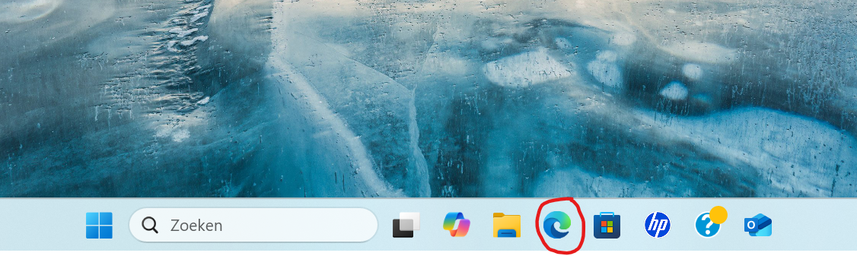
Of
1. Klik één keer op de knop Start.
2. Klik één keer op het pictogram van Microsoft Edge (Webbrowser)
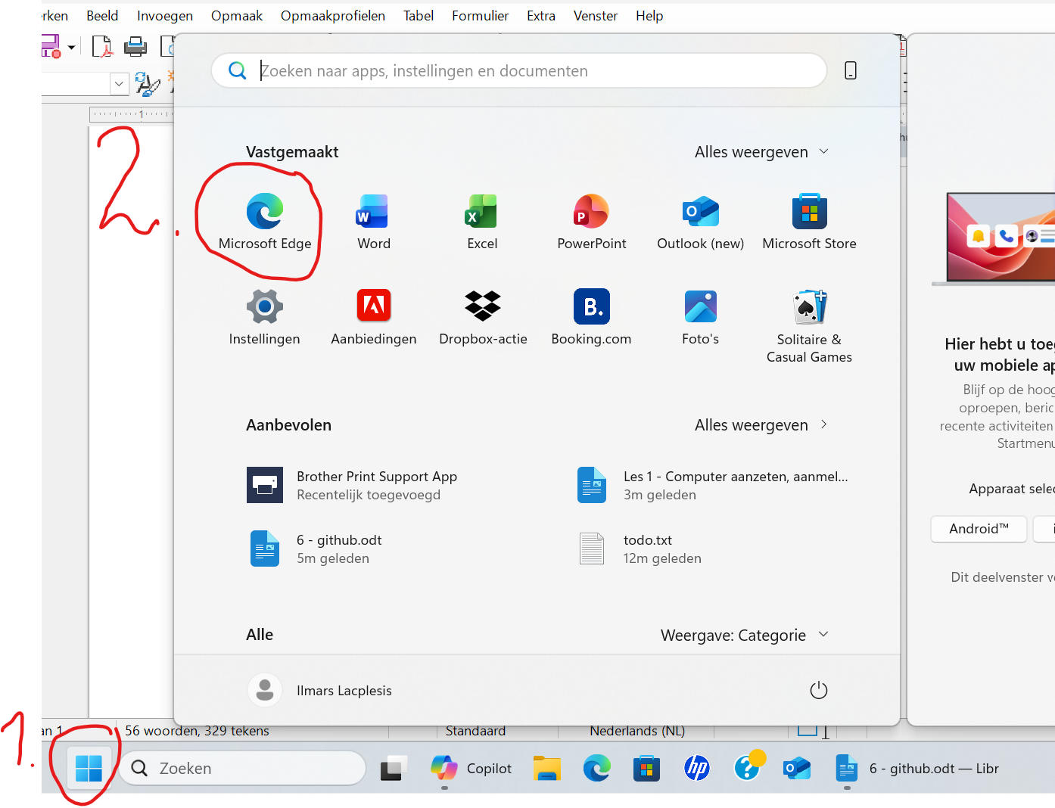

Opdracht 2: Open Github webpagina
1. Typ in de adresbalk van de webbrowser (Microsoft Edge) het adres van onze computerles: ‘github.com/ilmarsl/computerles’ en druk op ‘Enter’ op het toetsenbord.
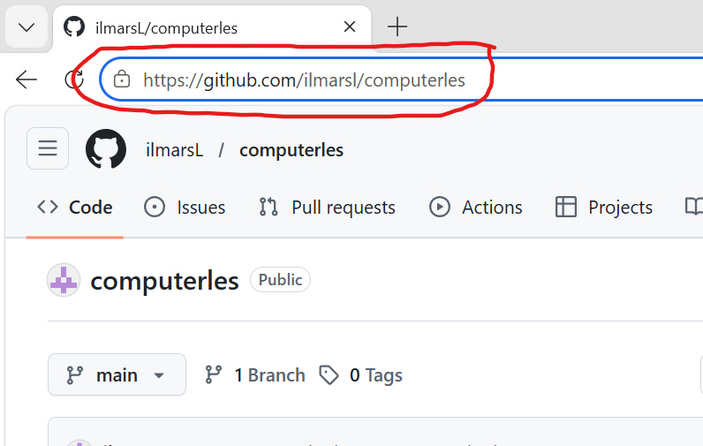

Opdracht 3: Open de oefening.
1. Zoek de oefening die je nodig hebt in de lijst (bijvoorbeeld 'Les 3 – Zoekmachines').
2. Klik één keer met de linkermuisknop op de oefening.
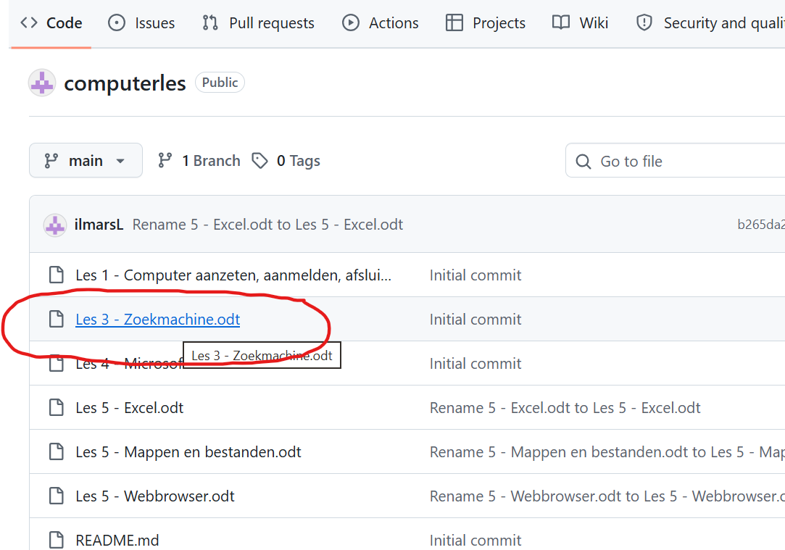

3. Nadat je het juiste document hebt geselecteerd, klik je op ‘view raw’ of ‘Download’ (knop met een pijl).
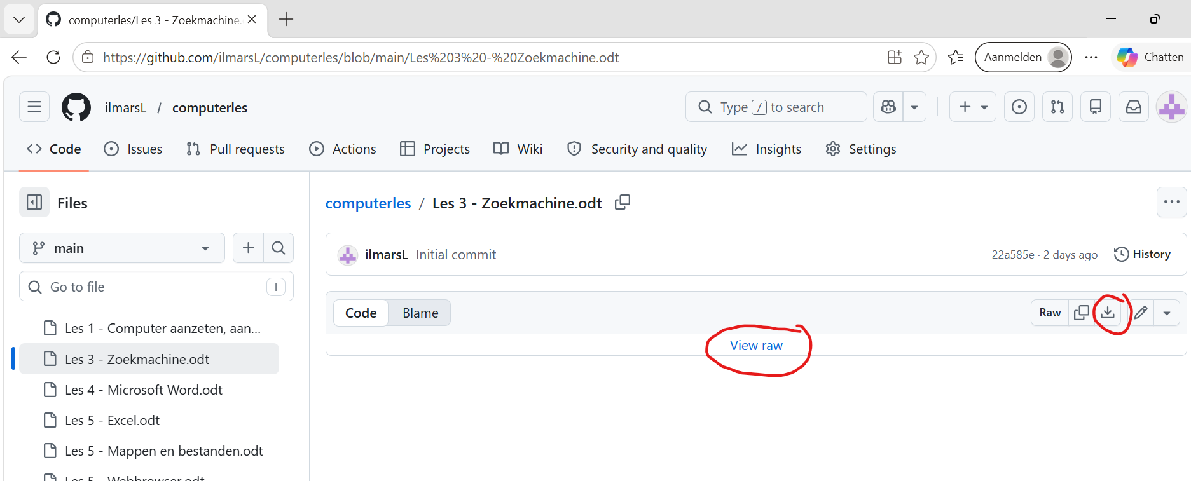
Als je voor ‘view raw’ hebt gekozen, kunt je de oefening nu in de webbrowser bekijken.
Als je de oefening naar je computer wilt downloaden en er aantekeningen aan wilt toevoegen, klik dan op de zwarte knop ‘Bestand downloaden’.
Je kunt de blauwe knop ‘Een kopie bewerken’ allen gebruiken als je bent ingelogd met een Microsoft account. Dat doen we momenteel niet.

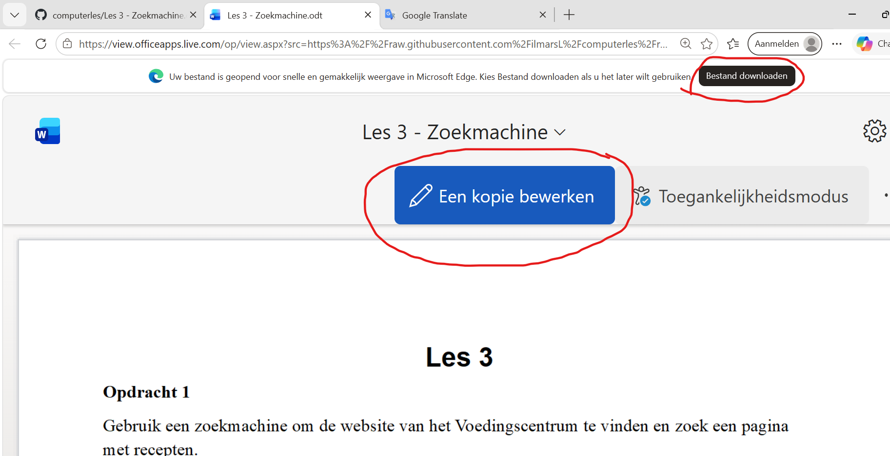

4. Als je ‘Bestand download’ heb gekozen, kunt je de bestand nu in de map ‘Downloads’ bekijken. Klik op ‘bestand openen’ om het bestand in Microsoft Word te openen en te bewerken.
